

COURTIER ASSERMENTE – Olivier EVRARD
Tél : 02 99 202 202 – Fax : 02 99 202 200
BP 50 – 35404 ST-MALO Cédex – France

SAINT MALO, le 25/02/2011 $ 1,3819

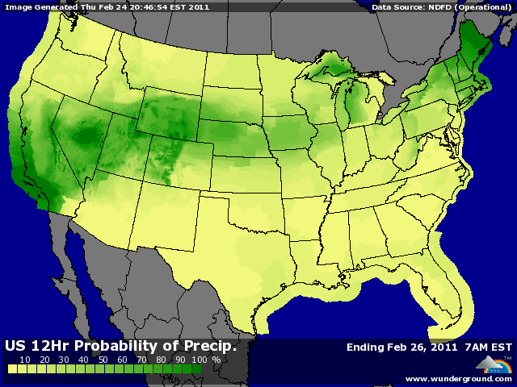

BLE : - un peu de marche arrière sur la veille, avec la poursuite des liquidations en début de séance, le climat géopolitique n’étant pas encore revenu au calme,
- amélioration de la météo en Chine où qq précipitations atteignent les zones de production de blé en déficit hydrique,
- l’IGC remonte son estimation de production mondiale 2011/12 à 672 (+24) millions de mt contre un peu plus de 665 en 2010/11, mais compte tenu de la hausse de la consommation, le stock de report est prévu en baisse sur cette année,
+/- le planting US est laissé inchangé par rapport aux chiffres du début de semaine, à savoir 57 millions d’acres (53,6 en 2010) mais, là aussi, le stock passerait de 818 à 663 millions de bx compte tenu de la conso et des exportations,
+ les licences EU ont atteint 439KT sur la semaine et le cumul 13,6 millions de mt contre 11,6 en 2010,
+ la Corée du sud a acheté 30Kt de blé US et il reste encore bcp de tender en cours,

MAÏS : -liquidation avec une baisse des prix du pétrole et malgré le dollar,
+/- comme en blé, pas de changement pour le planting US, à 92 millions d’acres (+3,8 / 2010) pour une estimation record de production (13,73 milliards de bx), « weather permetting » comme on dit !!! Malgré cela, le stock restera sous la barre du milliard de bx et le ratio stock/usage ne sera que de 6,5% contre 5% cette année mais 13,1% en 2009/10,
+ la Corée du sud a acheté 55KT et la baisse du CME cumulée à celle du dollar devrait booster la demande, même si la concurrence du blé feed australien se fait sentir,
+ le Mexique révise sa production à 23,3 millions de mt contre 25 avant le gel,

SOJA : +/- bonne remontée des cours en fin de séance après les liquidations à l’ouverture,
+/- la Chine confirme son chiffre de 5,15 millions de mt pour janvier mais ne prévoie que 3,17 en février et 3,16 en mars, ce qui confirmerait l’analyse du marché sur une baisse de la demande chinoise. Cela reste à confirmer,
+/- surface US en hausse à 78 millions d’acres (77,4 en 2010), mais prévisions de stock à 160 millions de bx (140 en 2010/11), toujours très faible et ne permettant pas le moindre incident de parcours,
- météo sud américaine excellente et la Bolsa remonte la récolte argentine à 48,8 millions de mt contre 47 auparavant,
- crush de janvier à 149,17 selon le Census, ce qui est en dessous des attentes,

A SUIVRE : le positionnement des fonds avant le we et surtout après la forte baisse des 3 derniers jours, la météo et les problèmes au Maghreb et Moyen Orient.

